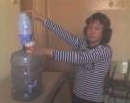  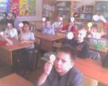  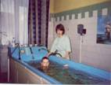  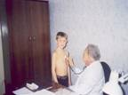 | - Название и адрес образовательного учреждения:  МОУ Воскресенская СОШ  муниципального района  Волжский Самарской области  - Название продукта:  «Сохранение здоровья и формирование потребности в здоровом образе жизни».  - Автор продукта:  учитель начальных классов  Бедрина Макпал Агиделеевна.  - Аннотация:  Автором предложены конкретные направления по здоровьесбережению из опыта работы учителя начальной школы. Данная работа дает возможность изменить атмосферу урока, повысить результативность учебной деятельности учащихся.  Продукт предназначен для учителей начальной и основной школы.  - Способы и формы продвижения продукта:  Свободная передача всем желающим с согласия автора  /в рамках ярмарки/  - Контактная информация: 9-997-186

